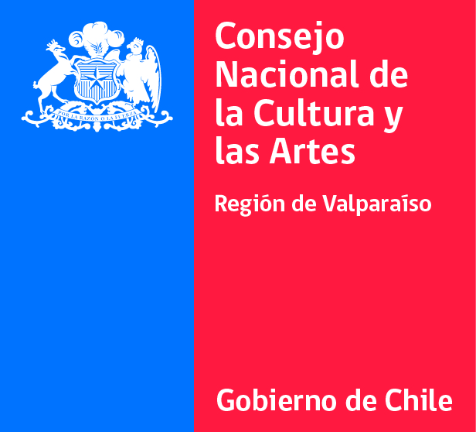

Programa “Capacitación Teatro Municipal de Santiago”
2013
FICHA DE INSCRIPCIÓN

“Taller de Sonido y Multimedia”
Profesor: Oscar Medina

NOMBRE:

DIRECCIÓN:

CIUDAD:

RUT: TELÉFONO: CELULAR:

CORREO ELECTRÓNICO:

PROFESIÓN O ACTIVIDAD:

ORGANIZACIÓN A LA QUE PERTENECE O LUGAR DE TRABAJO:

QUE LE MOTIVA A PARTICIPAR EN LA CAPACITACIÓN DE SONIDO Y MULTIMEDIA?

Firma Postulante

Fecha: 16 – 17 Y 18 DE OCTUBRE 2013
Hora: 10:30 a 18:00
Lugar: Centro Cultural de San Antonio
Informaciones: centrocultural@sanantonio.cl / czuniga@sanantonio.cl

